喜迅！中山大学余思远教授将担任Photonics Research主编

近日，中国科学院上海光学精密机械研究所中国激光杂志社与美国光学学会（OPG）宣布，任命**余思远教授**为[***Photonics Research***](https://www.researching.cn/pr)新一任主编，任期将于2025年1月开始。

余思远教授表示衷心感谢中国激光杂志社和OPG的信任，将全力以赴，与编委会成员紧密协作，共同维护并提升[*Photonics Research*](https://www.researching.cn/pr)作为高质量学术期刊的声誉。

中国激光杂志社总经理杨蕾、OPG高级出版人Kelly Cohen对余思远教授的任职表示欢迎和期待，希望在他的带领下，Photonics Research进一步发展壮大，继续为全球光子学领域读者和作者提供高质量学术交流平台。

**余思远教授简介**

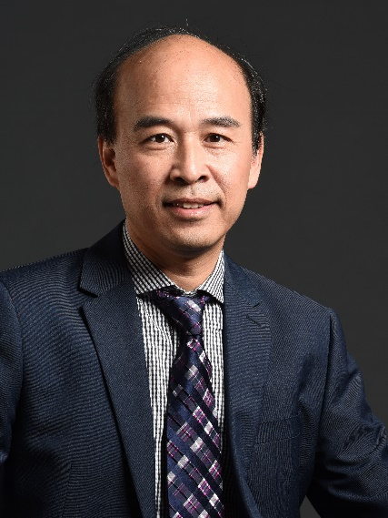

**余思远教授，**中山大学二级教授，美国光学学会会士（Optica Fellow）。曾任国家973项目首席科学家，重点研发专项项目负责人。主要研究方向覆盖集成光电子材料、器件、芯片及光通信技术等方向的基本物理原理与工程技术。他的标志性研究成果包括世界首例量子光学集成芯片、世界首例集成轨道角动量光涡旋发射阵列芯片等。

**期刊简介**  
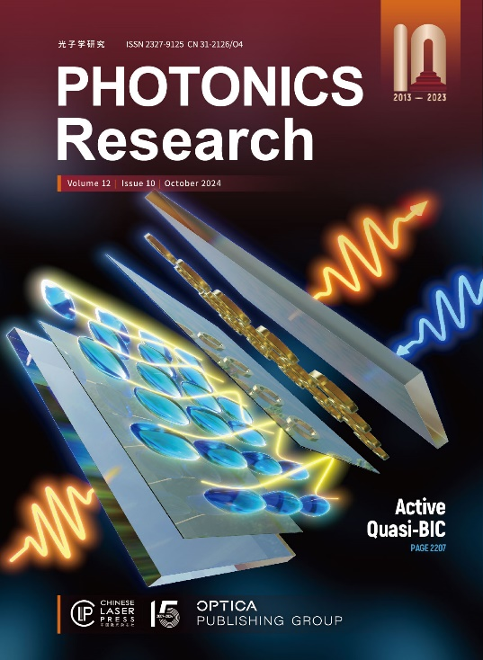

[***Photonics Research***](https://www.researching.cn/pr) 创刊于2013年，由中国科学院上海光学精密机械研究所主办，中国激光杂志社和美国光学学会OPG共同出版。[***Photonics Research***](https://www.researching.cn/pr) 专注于报道光学和光子学领域的基础和应用研究进展。自创刊以来影响因子逐年增长，发文体量持续上升，影响力不断扩大，最新影响因子为6.6，在SCIE收录的98种光学期刊中排名第12，继续稳居Q1区期刊行列。2019年入选中国科技期刊卓越行动计划一期“重点期刊”项目，2024年再次入选中国科技期刊卓越行动计划（二期），已经成为光学领域的权威期刊。